Especificación de requerimientos

Proyecto Colibrí

Asignatura
Laboratorio de desarrollo de software

Autor
Ariel Machini, Cinthia Lima

Fecha de redacción
14/09/2017
Este documento busca describir completamente el comportamiento externo de la aplicación o sistema identificado, así como también describir requerimientos no funcionales, restricciones de diseño y los factores necesarios que den una definición comprensiva de los requerimientos para el software.
En este documento se controla la evolución del sistema durante el ciclo de desarrollo del proyecto, cuando se agregan o modifican nuevas características al artefacto de visión, son aclarados dentro del mismo.
Índice

Aquí va el índice (se debería insertar al final).
Especificación de requerimientos

Propósito
Las especificación de requerimientos para el proyecto «Colibrí» se basará en dos requerimientos de usuario: permitir la creación de formularios así como también completarlos. Ambos procesos deberán ser capaces de ejecutarse de manera rápida, fácil y sencilla.

Visión general
A lo largo de este documento de especificación de requerimientos se van tratar diferentes aspectos relacionados a estos.
En primer lugar se realizara una descripción general de las funciones que debe tener el producto y de las características que tiene los diferentes usuarios que van a interactuar con es sistema.
A continuación con más detalle se presentaran casos de uso, diagramas de caso de uso y una clasificación de los diferentes requerimientos.

Descripción general
Funciones del producto
La aplicación será utilizada tanto para crear formularios como para rellenarlos. Esas son las funcionalidades más importantes de la aplicación. Por un lado una parte de la comunidad universitaria deberá poder crear formularios y definir quién puede ver y completar ese formulario. Por otro lado deberá permitir que un usuario vea los diferentes formularios de su interés y que pueda elegir uno para rellenarlo para su posterior envío.
Existe una tercer funcionalidad fundamental, la cuál es permitir que el administrador de todo el sistema le de permisos para poder crear formularios a ciertas personas seleccionadas de la comunidad universitaria.
Entonces en resumen y a grandes rasgos los principales funciones son tres:
- Crear formularios
- Rellenar formularios
- Asignar permisos para crear formularios

Características de los usuarios
Colibrí va a ser utilizada por tres tipos de usuario: quien va a acceder a las solicitudes, quien va a fabricar los formularios a través de los cuales se van a solicitar diversos servicios, y quien va a dar los permisos a ciertos individuos de la comunidad universitaria para poder crear formularios y también va a administrar el sistema.
- Quien va a acceder a las solicitudes no requiere de mucho conocimiento más que el necesario para manejar un dispositivo móvil inteligente.
- Quien va a fabricar los formularios a través de los cuales se van a hacer las solicitudes va a requerir conocer el sistema de manera que pueda trabajar sobre el mismo correctamente (además los conocimientos requeridos para el tipo de usuario anterior).
- Quien va a asignar permisos a las personas que pueden crear formularios y administrar el sistema va a necesitar un conocimiento muy profundo en relación a los datos que serán procesado por el sistema, para así luego poder presentar informes o cosas por el estilo.

Enunciado del problema del cliente
El problema que enfrenta la comunidad usuaria futura de la aplicación, es la falta de una herramienta. En la actualidad, no existe ninguna herramienta que soporte la creación de formularios y que al mismo tiempo de manera sincronizada permita que los usuarios para quienes va destinado el formulario puedan verlo y completarlo. Ya que todo se hace manual, genera que el proceso de rellenado de formulario sea aburrido, lento e incluso lleve mucho tiempo. También los siempre presentes problemas de ambigüedad que tiene relacionados los formularios rellenados a mano.

Casos de uso

Caso de uso 01
Actor: Acá va más contenido.
Descripción: Acá va más contenido.

Diagrama de casos de uso
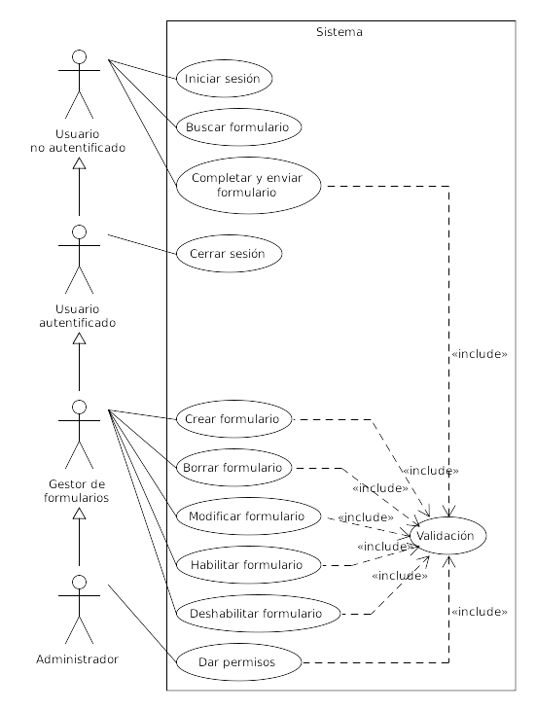

Requerimientos
Requerimientos técnicos
- ¿Ionic framework, UARG flow…?

Requerimientos funcionales
Identificador | RF01
Nombre | Rellenar y enviar formulario
Características | El sistema deberá permitir rellenar formularios a los usuarios y enviarlos.
Prioridad | Alta
Debe ser posible rellenar todos los campos de un formulario cualquiera para posteriormente poder enviarlo.

Identificador | RF02
Nombre | Crear formulario
Características | El sistema deberá permitir que cualquier usuario con los permisos necesarios cree formularios para el o las áreas que está administrando.
Prioridad | Alta
Si un usuario tiene los permisos necesarios podrá crear nuevos formularios para el o las áreas de las que esté a cargo.

Identificador | RF03
Nombre | Modificar formulario
Características | El sistema deberá permitir que cualquier usuario con los permisos necesarios modifique formularios para el o las áreas que está administrando.
Prioridad | Media alta
Si un usuario tiene los permisos necesarios podrá modificar formularios existentes para el o las áreas de las que esté a cargo.

Identificador | RF04
Nombre | Borrar formulario
Características | El sistema deberá permitir que cualquier usuario con los permisos necesarios borre formularios para el o las áreas que está administrando.
Prioridad | Media alta
Si un usuario tiene los permisos necesarios podrá borrar formularios existentes para el o las áreas de las que esté a cargo.

Identificador | RF04
Nombre | Iniciar sesión
Características | El sistema deberá permitir iniciar sesión utilizando el correo institucional de la unidad académica.
Prioridad | Media alta
El formato del correo que se va a utilizar para iniciar sesión es:
[Primera letra del nombre][Apellido]@uarg.unpa.edu.ar.

Identificador | RF05
Nombre | Asignar un período de visibilidad a los formularios
Características | El sistema deberá permitir a quien cree formularios decidir por cuánto tiempo estará disponible sus formulario.
Prioridad | Media baja
Al administrar un formulario, quien lo esté haciendo podrá elegir si quiere que el formulario sea visible todo el tiempo o si quiere que sea visible por una duración determinada.

Identificador | RF06
Nombre | Restringir el público del formulario
Características | El sistema deberá permitir restringir el público objetivo de los formularios que se creen según sea necesario.
Prioridad | Media alta
Cuando las personas que tienen los permisos para crear los formularios los crean, también se debe poder definir el tipo de público hacia cual va a ir dirigido ese formulario.

Identificador | RF07
Nombre | Delegar permisos para la creación de formularios
Características | El sistema deberá permitir al administrador del sistema asignar permisos a otros miembros autenticados para crear formularios.
Prioridad | Media alta
El administrador del sistema debe ser capaz de asignarle permisos a otros usuarios para que puedan crear formularios por área o sector.

Identificador | RF08
Nombre | Envío de respuestas a direcciones de correo electrónico personalizadas
Características | El sistema deberá permitir a quien cree formularios decidir a qué dirección de correo electrónico se van a enviar las respuestas de los mismos.
Prioridad | Media
A la hora de crear un formulario, quien lo esté haciendo debe ser capaz de personalizar la dirección de correo electrónico a la que van a enviar las respuestas al mismo.

Identificador | RF09
Nombre | Vistas del sistema
Características | El sistema deberá mostrar una vista distinta que se adapte a cada tipo de usuario según sus permisos.
Prioridad | Alta
Es importante que el sistema se muestre de manera diferente a cada tipo de usuario para que sólo pueda visualizar aquellos formularios a los que puede acceder.

Identificador | RF10
Nombre | Delegar permisos para la creación de formularios
Características | El sistema deberá permitir al administrador del sistema asignar permisos a otros miembros autenticados para crear formularios.
Prioridad | Media alta
El administrador del sistema debe ser capaz de asignarle permisos a otros usuarios para que puedan crear formularios por área o sector.

Identificador | RF11
Nombre | Buscar formularios
Características | El sistema deberá permitir filtrar formularios por nombre.
Prioridad | Media
Todo usuario tiene que poder filtrar los formularios que tiene disponible haciendo una búsqueda en el sistema.

Requerimientos no funcionales
- El sistema deberá ser desarrollado utilizando Ionic framework.
- El sistema deberá seguir el patrón de diseño UARG flow.
- El sistema deberá ser multiplataforma.

Usabilidad
- La interfaz del sistema deberá ser amigable para el usuario.

Seguridad
- El sistema deberá permitir acceder a las funciones administrativas sólo a usuarios identificados con dichos permisos.

Interfaces
Interfaces de usuario
Las interfaces de usuario son el fuerte de la aplicación en cuanto a interacción, ya que los actores del sistema solo podrán interactuar con él mediante una interfaz de tipo gráfica.
Además las principales funciones del sistema no podrían funcionar sin un interfaz. Las interfaces de usuario son complementos de las principales funcionalidad de la aplicación.

Interfaces de software
…

Interfaces de hardware
Deben existir interfaces para soportar los diferentes dispositivos móviles y no móviles (computadoras). Esto se va a poder hacer gracias al framework de Ionic sobre el que se va a desarrollar, el cual tiene como característica ser multiplataforma.

Interfaces de comunicaciones
Es fundamental una interfaz de comunicación del dispositivo desde cuál se este usando las funcionalidades del sistema.
Se necesita de la conexión a Internet como medio de comunicación para que los usuarios puedan acceder a los formularios y otros puedan crear formularios y compartirlos.

Restricción de diseño
¿Ionic, AngularJS, web…?

Requerimientos de licencias
¿¿Restricciones impuestas por GNU GPL??

Requerimientos de documentación
Manual de usuario
Colibrí tendrá un manual de usuario. En el manual se especificará las funciones básicas de la aplicación.
Ambas serán explicadas con lujo de detalles y capturas de la propia aplicación para que no queden dudas en el usuario acerca del funcionamiento de la aplicación.

Ayuda en línea
La aplicación brindara ayuda en linea, mediante un correo de soporte al cuál podrá escribir cuál persona que tenga alguna duda del funcionamiento de la aplicación o cualquier otra cosa relacionada con la aplicación.

Características no soportadas
...

Estándares aplicables
¿UARGFlow? ¿O a qué se refiere?

